身体障害者手帳・療育手帳等の写し 見本
精神障害者保健福祉手帳についても、２面（顔写真の面・交付日の面）が入るようにコピーをお取りください。
所持する手帳は全て提出となります。１種類の手帳につき、A４コピー１枚を提出してください。

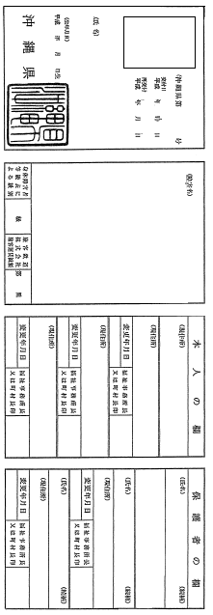
身体障害者手帳 A４サイズ用紙に４面が入るようにコピーを取ること。
イメージ（A４サイズヨコ１枚）

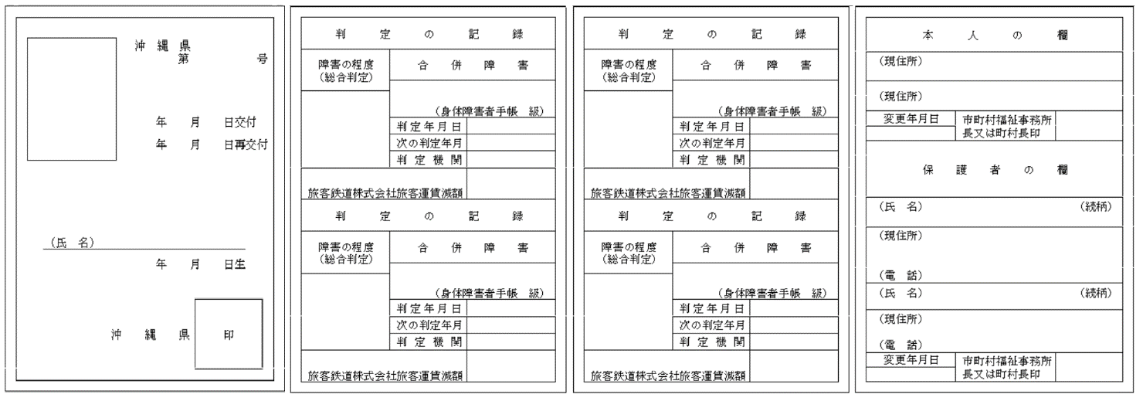
療育手帳 A４サイズ用紙に４面が入るようにコピーを取ること。
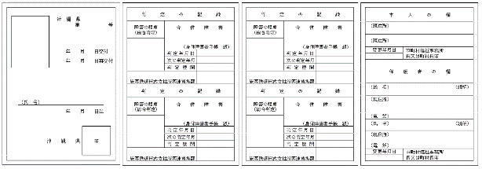
イメージ（A４サイズヨコ１枚）
拡大

